Kärntner Heimatdienst
Österreichs größte parteifreie patriotische Bürgerinitiative
9020 Klagenfurt, Prinzhoferstraße 8
● Tel. 0463-54002  Fax 0463-540029  Internet: www.khd.at  E-mail: office@khd.at

31. Dezember 2015
Pressemitteilung
Rückblick und Vorschau zum Jahreswechsel
Flüchtlingskatastrophe, Verständigung und Versöhnung sowie Traditionspflege bleiben auch 2016 Schwerpunkte der KHD-Arbeit.

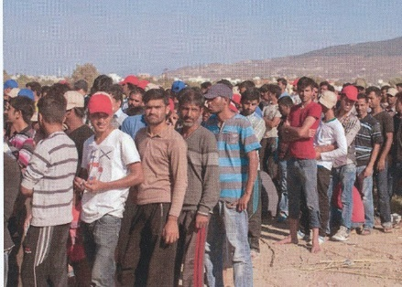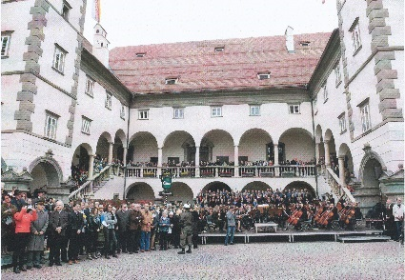
Völkerwanderung 2015  Präsentation der „Feierlichen Erklärung 2006  Gemeinsame Landesfeier zum 10. Oktober 2015

Europa muss Grenzen setzen. Flüchtlinge müssen sich ihrer Pflichten bewusst werden. Der KHD will aktiv an der Bewältigung der neuen Herausforderungen mitwirken
Neben aktivem Einsatz zur Beendigung der Kriegshandlungen und der endlich wirksamen Sicherung der europäischen Außengrenzen, muss die EU einer drastischen Begrenzung des Flüchtlingszustroms höchste Priorität beimessen. Das ist nicht nur zur Sicherung der Lebensqualität der EU-Bürger unverzichtbar, sondern auch ein Gebot der Humanität gegenüber schutzsuchenden Kriegsflüchtlingen. Eine forcierte Rückführung dieser Kriegsflüchtlinge in ihre Herkunftsländer nach Ende der Kriegshandlungen zur Friedenssicherung und zum Wiederaufbau muss von der EU als erklärtes Ziel festgeschrieben werden.
Die Flüchtlinge müssen zur Anerkennung eines nicht verhandelbaren Europäischen Wertekatalogs verpflichtet werden. Dass muss auch eine Absage an die, die heimische Bevölkerung diskriminierende Unterscheidung zwischen „Gläubigen“ und „Ungläubigen“, beinhalten.
Darüber ist der KHD im Rahmen der Kärntner Konsensgruppe zum interkulturellen Dialog mit Muslimen bereit. Zur Moderation eines derartigen Dialogs haben sich bereits sachkompetente Friedensforscher bereit erklärt.
Im Herbst 2016 wird der KHD zum 10-Jahr-Jubiläum der „Feierlichen Erklärung“ eine umfassende Dokumentation präsentieren.
Nach dem bahnbrechenden Ortstafelkompromiss im Jahr 2005 verpflichtete sich die Kärntner Konsensgruppe am 9. Oktober 2006 in einer von den Spitzen der Kärntner Politik (mit Ausnahme der Haider-Partei) sowie von den höchsten Repräsentanten aus Kirchen, Exekutive und Wirtschaft unterstützten „Feierlichen Erklärung“ nach Kräften zur „Weiterentwicklung der beiden Bevölkerungsgruppen im Geiste eines friedlichen Miteinanders“ beizutragen. Das ist seither mit großem Erfolg auch bereits grenzüberschreitend gelungen und soll 2016 weiter vertieft werden.
Der KHD wird 2016 mit der Konsensgruppe eine umfassende Dokumentation präsentieren.
Traditions- und Brauchtumspflege ist unverzichtbarer Teil unserer alle Kärntner unabhängig von Sprache, Religion und Ideologie einschließenden Identität.
In diesem Sinne will sich der Kärntner Heimatdienst in die Vorbereitung der 100-Jahr-Feier der Kärntner Volksabstimmung 2020 aktiv einbringen um zum „Tag der gemeinsamen Heimat Kärnten“ einen Beitrag zur Festigung und Vertiefung der sprachübergreifenden und grenzüberschreitenden Verständigung und Versöhnung zu leisten.
Obmann Josef Feldner

